Aplikacja internetowa "LearnIt" – platforma do nauki za pomocą fiszek.

  - Autor: Weronika Kusideł
  - Numer indeksu: 420544
  - Środowisko docelowe: LAMP (Linux, Apache, MariaDB/MySQL, PHP)

Spis treści
Opis przeznaczenia aplikacji 3
Wymagania techniczne i bezpieczeństwa 3
Uwierzytelnienie w aplikacji i podział ról 4
Opis instalacji aplikacji 4
Schemat stron (Mapa Witryny) 5
Baza danych 6
Opis bazy danych 6
Uruchomienie instalatora 8
INSTRUKCJA UŻYTKOWNIKA 12
Klauzula dotycząca wykorzystania Sztucznej Inteligencji 16

Opis przeznaczenia aplikacji
Aplikacja „LearnIt” to nowoczesna platforma edukacyjna wspomagająca naukę języków obcych oraz pamięciowe przyswajanie wiedzy z dowolnej dziedziny. Głównym celem systemu jest umożliwienie użytkownikom tworzenia, edytowania i zarządzania interaktywnymi zestawami fiszek (pojęcie - definicja). Aplikacja oferuje zautomatyzowane tryby nauki (m.in. tryb przeglądania kart z opcją tasowania oraz tryb pisania sprawdzający poprawność odpowiedzi użytkownika w czasie rzeczywistym), a także pozwala na przeglądanie publicznych materiałów stworzonych przez społeczność.

Wymagania techniczne i bezpieczeństwa
Aplikacja została zaprojektowana ściśle pod kątem działania w środowisku testowym LAMP.
- System operacyjny: Linux (zalecany serwer studencki)
- Serwer WWW: Apache
- Baza danych: MariaDB lub MySQL
- Język programowania: PHP 8.x
- Technologie front-endowe: HTML5, CSS3, czysty JavaScript (bez zewnętrznych bibliotek).
Zabezpieczenia w aplikacji:
- Haszowanie haseł: Hasła użytkowników są szyfrowane jednokierunkowo algorytmem powiązanym z funkcją PASSWORD_DEFAULT wbudowaną w PHP (Bcrypt).
- Ochrona przed SQL Injection: Wszystkie dane wejściowe z formularzy są filtrowane funkcją mysqli_real_escape_string przed przesłaniem do bazy.
- Kontrola dostępu oparta na sesjach: Restrykcyjna weryfikacja zmiennych superglobalnych $_SESSION zabezpiecza widoki przed osobami nieposiadającymi uprawnień (np. wymuszenie logowania lub sprawdzenie id_roli dla panelu administratora).
- Plik blokady instalatora (install.lock): Automatycznie generowany plik zabezpieczający przed ponowną, nieautoryzowaną próbą nadpisania bazy danych po zakończonym procesie instalacji.

Uwierzytelnienie w aplikacji i podział ról
System poprawnie implementuje 3 poziomy uwierzytelniania, wspierając trzy różne typy użytkowników aplikacyjnych:
- Guest (Gość) – Niezalogowany:
  - Może przeglądać stronę główną oraz ogólnodostępną wyszukiwarkę popularnych zestawów społeczności.
  - Ma zablokowany dostęp do trybów nauki oraz tworzenia materiałów (monity o konieczności logowania).
  - Możliwość rejestracji oraz logowania.
- User (Zwykły Użytkownik) – id_roli = 2:
  - Zarządzanie profilem: Edycja danych własnych (imię, nazwisko, e-mail, telefon) oraz bezpieczna zmiana hasła.
  - Obsługa własnych zasobów (zestawów): Tworzenie nowych zestawów fiszek, modyfikowanie ich zawartości (edycja pojęć) oraz kasowanie całego zestawu z obowiązkowym potwierdzeniem usunięcia (w oknie dialogowym).
  - Tryby nauki: Pełen dostęp do funkcji interaktywnych (tryb odwracania kart oraz ewaluacji wpisywanej definicji).
- Admin (Administrator) – id_roli = 1:
  - Posiada pełne uprawnienia typu User oraz dodatkowo tajne menu administracyjne.
  - Zarządzanie użytkownikami: Wgląd w listę kont, zmiana statusu aktywności (blokowanie/odblokowywanie kont).
  - Zarządzanie kategoriami (językami): Obsługa słowników w systemie (tworzenie nowych kategorii językowych, aktualizowanie ich nazw poprzez edycję, kasowanie ich z potwierdzeniem).
  - Moderacja wszystkich zestawów: Przegląd wszystkich treści na platformie z możliwością bezpowrotnego usuwania (kasowanie z potwierdzeniem) zestawów naruszających regulamin.

Opis instalacji aplikacji
Aplikacja została wyposażona w dedykowany, wielokrokowy instalator PHP pobierający dane z zewnętrznego pliku CSV.
- Skopiuj wszystkie pliki źródłowe projektu do publicznego katalogu serwera (np. public_html na serwerze studenckim lub htdocs lokalnie).
- Utwórz w folderze głównym pusty plik tekstowy o nazwie config.php i nadaj mu uprawnienia do zapisu (komenda w systemie Linux: chmod 666 config.php).
- Upewnij się, że w folderze głównym znajduje się plik slowka.csv z bazą pojęć przygotowanych do importu.
- W przeglądarce internetowej przejdź pod adres instalatora: http://[ domena]/install.php.
- Krok 1: Wypełnij formularz danymi do połączenia z serwerem MariaDB/MySQL (Host, Użytkownik, Hasło, Nazwa bazy danych).
- Krok 2-4: Instalator wygeneruje dynamicznie kod konfiguracyjny, stworzy bazę danych o podanej nazwie, zbuduje relacyjną strukturę tabel oraz wypełni system danymi startowymi (10 testowych użytkowników, słowniki i tysiące testowych fiszek z pliku CSV).
- Na końcu wygenerowany zostaje plik install.lock, zabezpieczający przed niepowołanym restartem systemu.

Schemat stron (Mapa Witryny)
- Strona Główna (index.php)
- Logowanie i Rejestracja (login.php, register.php, logout.php)
- Wyszukiwarka i przeglądanie (fiszki.php)
- Panel Użytkownika (profil.php) -> Zarządzanie swoimi danymi.
- Obsługa Zestawów:
  - Podgląd wybranego zestawu (zestaw.php?id=X)
  - Tryb przeglądania (nauka_podglad.php?id=X)
  - Tryb wpisywania (nauka_pisanie.php?id=X)
  - Dodawanie i edycja (dodaj_zestaw.php, edytuj_zestaw.php?id=X)
- Panel Administracyjny:
  - Lista użytkowników (admin_uzytkownicy.php)
  - Słowniki/Kategorie (admin_kategorie.php)
  - Moderacja zestawów (admin_zestawy.php)

Baza danych
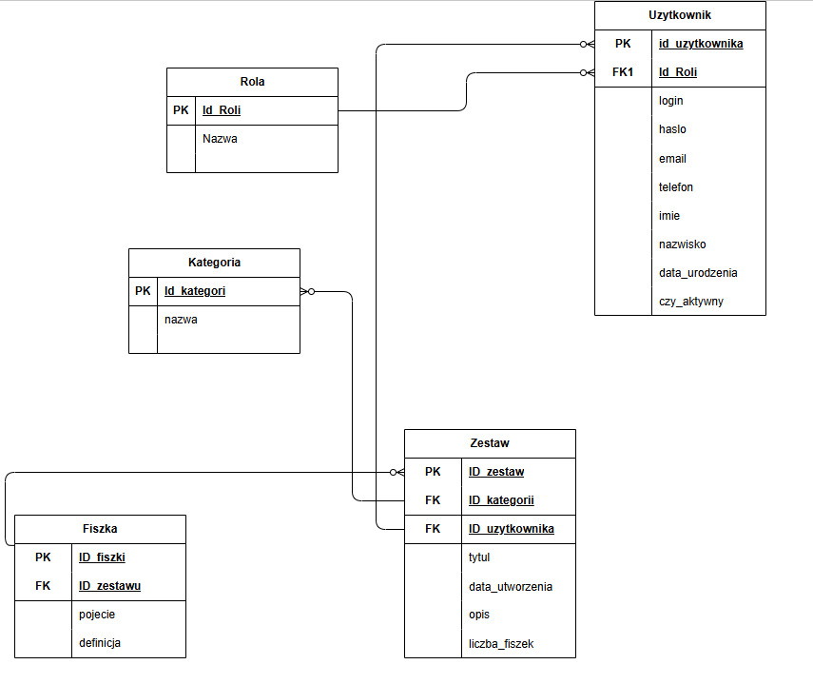

Opis bazy danych
1. Tabela: rola
Tabela słownikowa przechowująca dostępne poziomy uprawnień w systemie (admin, user, guest).
- id_roli – INT – Klucz główny (PK). Wartość nadawana automatycznie (AUTO_INCREMENT).
- nazwa – VARCHAR(30) – Nazwa systemowa roli. Pole wymagane (NOT NULL) i unikalne (UNIQUE).
2. Tabela: uzytkownik
Główna tabela przechowująca dane uwierzytelniające oraz profilowe użytkowników aplikacji.
- id_uzytkownika – INT – Klucz główny (PK). Automatyczna inkrementacja (AUTO_INCREMENT).
- id_roli – INT – Klucz obcy (FK) odnoszący się do rola(id_roli). Pole wymagane (NOT NULL).
- login – VARCHAR(50) – Nazwa użytkownika używana do logowania. Wymagane (NOT NULL) i unikalne (UNIQUE).
- haslo – VARCHAR(255) – Zaszyfrowany ciąg znaków (hash) hasła użytkownika. Wymagane (NOT NULL). Rozmiar 255 znaków zabezpiecza miejsce pod silne algorytmy szyfrujące (np. BCRYPT).
- email – VARCHAR(100) – Adres poczty elektronicznej użytkownika. Wymagane (NOT NULL).
- telefon – VARCHAR(20) – Opcjonalny numer telefonu użytkownika.
- imie – VARCHAR(50) – Opcjonalne imię użytkownika.
- nazwisko – VARCHAR(50) – Opcjonalne nazwisko użytkownika.
- data_urodzenia – DATE – Opcjonalna data urodzenia użytkownika (format YYYY-MM-DD).
- czy_aktywny – BOOLEAN (w bazie MySQL mapowane jako TINYINT(1)) – Status konta użytkownika. Domyślna wartość to TRUE (1). Pozwala administratorowi na deaktywację konta bez usuwania jego danych.
3. Tabela: kategoria
Tabela słownikowa przechowująca języki i dziedziny przypisywane do zestawów (np. Angielski, Hiszpański).
- id_kategorii – INT – Klucz główny (PK). Automatyczna inkrementacja (AUTO_INCREMENT).
- nazwa – VARCHAR(50) – Nazwa kategorii. Wymagane (NOT NULL) i unikalne w skali systemu (UNIQUE).
4. Tabela: zestaw
Tabela przechowująca poszczególne pakiety edukacyjne tworzone przez użytkowników.
- id_zestawu – INT – Klucz główny (PK). Automatyczna inkrementacja (AUTO_INCREMENT).
- id_kategorii – INT – Klucz obcy (FK) odnoszący się do kategoria(id_kategorii). Typ relacji: ON DELETE CASCADE. Wymagane (NOT NULL).
- id_uzytkownika – INT – Klucz obcy (FK) odnoszący się do autora w tabeli uzytkownik(id_uzytkownika). Typ relacji: ON DELETE CASCADE. Wymagane (NOT NULL).
- tytul – VARCHAR(100) – Tytuł lub nazwa zestawu. Wymagane (NOT NULL).
- data_utworzenia – TIMESTAMP – Data i godzina utworzenia zestawu. Wypełnia się automatycznie wartością bieżącą serwera (DEFAULT CURRENT_TIMESTAMP).
- opis – TEXT – Opcjonalny dłuższy opis tekstowy dla zestawu (cel nauki, informacje o poziomie trudności).
- liczba_fiszek – INT – Bufor optymalizacyjny (denormalizacja). Przechowuje aktualną liczbę słówek w zestawie. Domyślnie 0.
5. Tabela: fiszka
Tabela przechowująca wiersze danych oznaczające wirtualne "kartki" – pojęcia do nauki i ich tłumaczenia/definicje.
- id_fiszki – INT – Klucz główny (PK). Automatyczna inkrementacja (AUTO_INCREMENT).
- id_zestawu – INT – Klucz obcy (FK) odnoszący się do rodzica w tabeli zestaw(id_zestawu). Typ relacji: ON DELETE CASCADE. Wymagane (NOT NULL).
- pojecie – VARCHAR(255) – Słowo, wyrażenie lub zagadnienie do nauki (strona "A" fiszki). Wymagane (NOT NULL).
- definicja – TEXT – Odpowiedź, znaczenie lub szersze wyjaśnienie pojęcia (strona "B" fiszki). Wymagane (NOT NULL).
Kluczowe mechanizmy bezpieczeństwa integralności (ON DELETE CASCADE)
Baza wykorzystuje kaskadowe usuwanie danych (ON DELETE CASCADE), co gwarantuje pełną spójność (tzw. integralność referencyjną). Oznacza to, że:
- Usunięcie użytkownika przez administratora automatycznie wykasuje z bazy wszystkie jego zestawy oraz fiszki.
- Usunięcie kategorii automatycznie usunie powiązane z nią zestawy.
- Usunięcie zestawu w panelu użytkownika natychmiastowo wyczyści wszystkie przypisane do niego fiszki, zapobiegając powstawaniu w bazie bezpańskich, "osieroconych" rekordów.

Uruchomienie instalatora
Szczegółowa instrukcja uruchomienia instalatora i konfiguracji bazy danych
Proces wdrożenia aplikacji „LearnIt” został maksymalnie zautomatyzowany dzięki dedykowanemu skryptowi install.php, który przeprowadza administratora przez wszystkie etapy konfiguracji połączenia oraz inicjalizacji struktury bazy danych.
Przygotowanie środowiska (Krok wstępny):
- Upewnij się, że serwery Apache oraz MySQL działają w panelu kontrolnym (np. XAMPP).
- Pliki aplikacji powinny znajdować się w głównym katalogu serwera (np. w folderze htdocs).
- W folderze aplikacji należy utworzyć pusty plik tekstowy o nazwie config.php i nadać mu odpowiednie uprawnienia do zapisu.
- Upewnij się, że w folderze głównym znajduje się przygotowany wcześniej plik slowka.csv zawierający bazę pojęć.
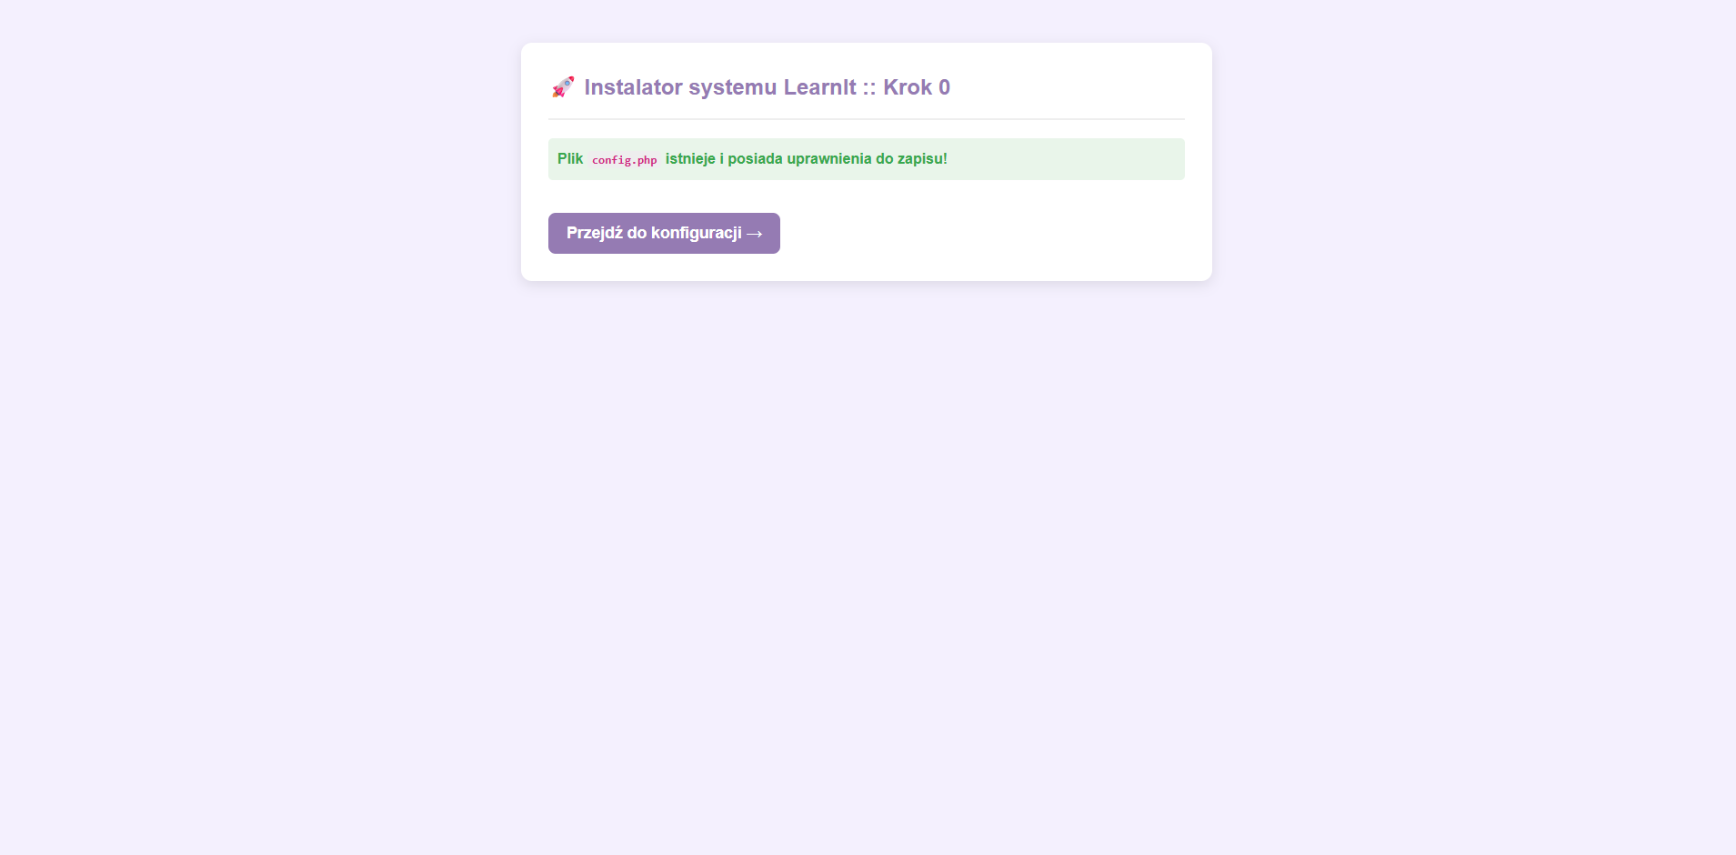
Proces instalacji właściwej:
Krok 1: Inicjalizacja i konfiguracja połączenia Należy uruchomić w przeglądarce internetowej adres lokalny skryptu instalacyjnego, optymalnie wykorzystując adres IP pętli zwrotnej: http://127.0.0.1/[nazwa_folderu]/install.php. Skrypt zweryfikuje poprawność uprawnień do pliku config.php, a następnie wyświetli formularz konfiguracji bazy danych. Należy wprowadzić standardowe dane dla środowiska XAMPP:
- Serwer (Host): 127.0.0.1 (lub localhost)
- Użytkownik (User): root
- Hasło (Password): (pozostawić puste)
- Nazwa bazy danych: LearnIt
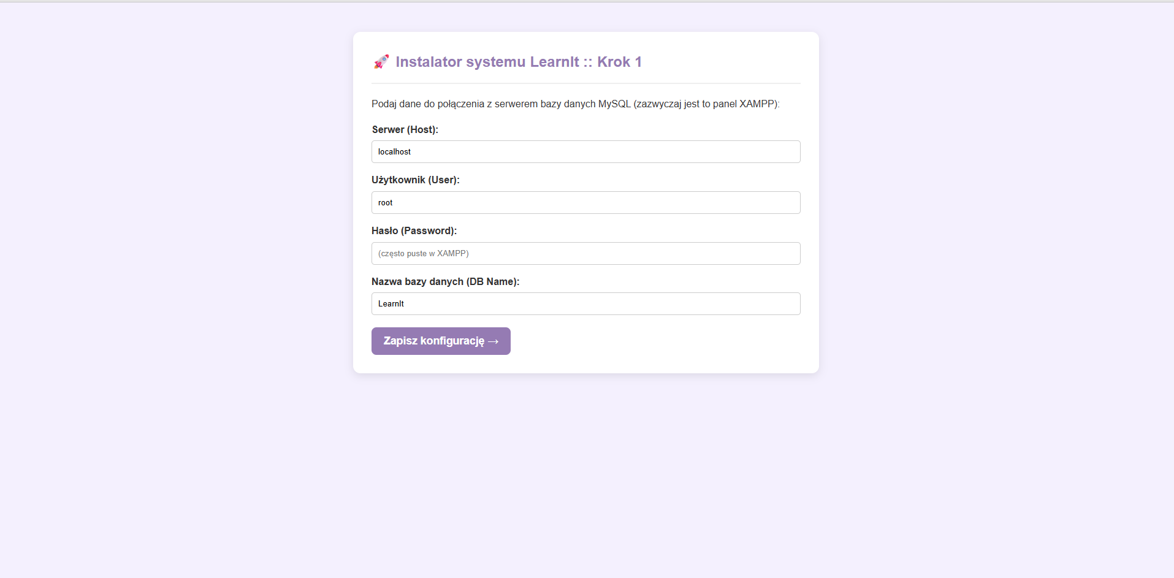
Krok 2: Weryfikacja i tworzenie bazy danych Po zatwierdzeniu formularza przyciskiem „Zapisz konfigurację”, instalator wpisze podane dane dostępowe do pliku config.php. Następnie skrypt nawiąże testowe połączenie z serwerem MySQL. Po pomyślnej weryfikacji, system wygeneruje całkowicie nową, pustą bazę danych o nazwie LearnIt, nadając jej kodowanie utf8_polish_ci. 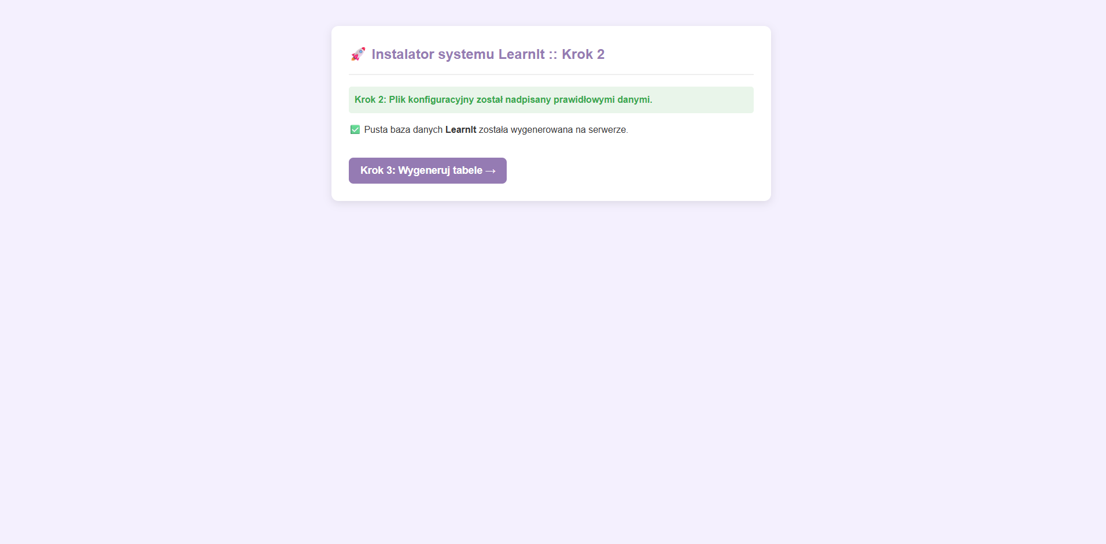
Krok 3: Generowanie struktury relacyjnej (Tabel) Po przejściu do kolejnego etapu, instalator na podstawie zapisanych zapytań DDL (Data Definition Language) automatycznie zbuduje pełną strukturę relacyjną bazy danych. W tym kroku generowane są wszystkie tabele (rola, uzytkownik, kategoria, zestaw, fiszka) wraz z odpowiednimi kluczami głównymi, obcymi oraz więzami integralności referencyjnej (w tym ograniczeniami kaskadowymi ON DELETE CASCADE). Ekran wyświetli potwierdzenie utworzenia każdej z tabel.
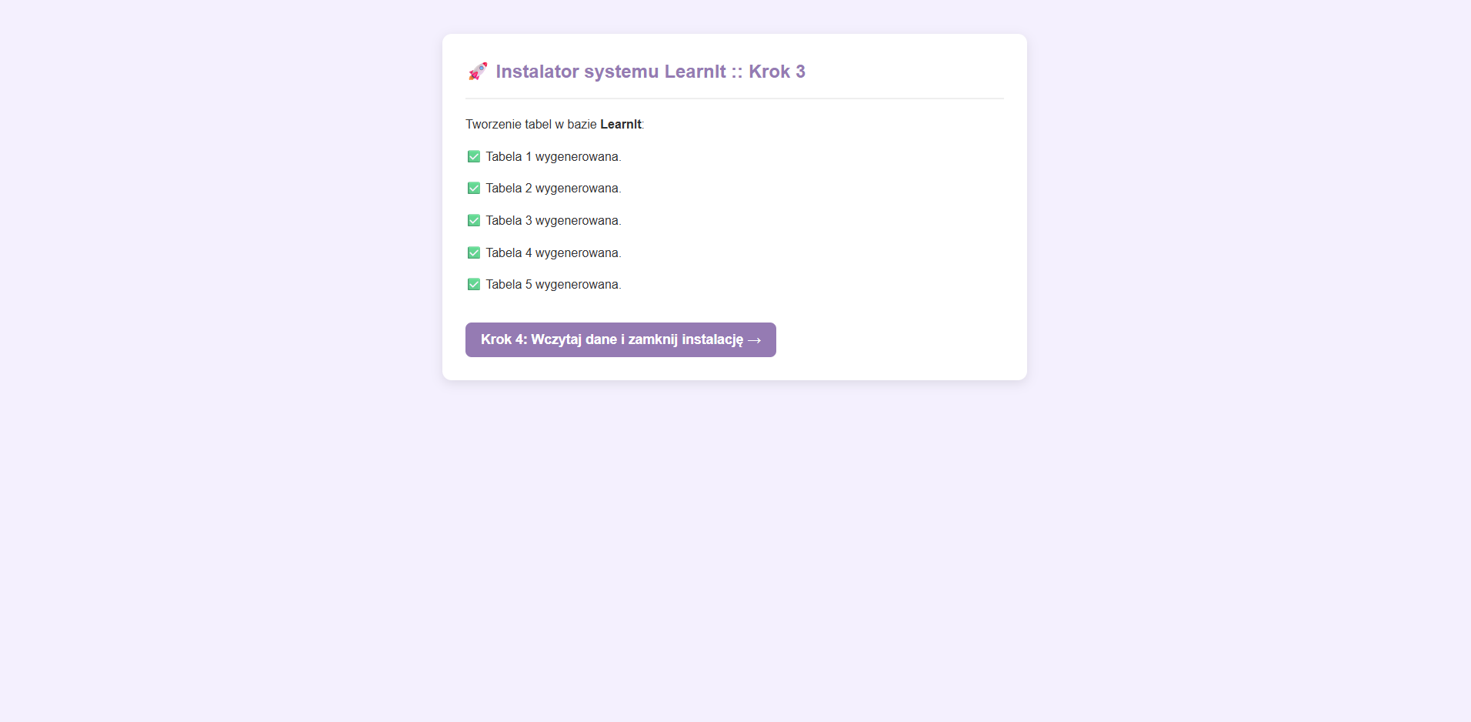Krok 4: Wypełnianie systemu danymi startowymi (Import CSV) i zabezpieczenie Ostatni etap instalacji jest w pełni zautomatyzowany i odpowiedzialny za logikę wdrożeniową:
- Skrypt tworzy słowniki w bazie danych (w tym role uprawnień oraz kategorie językowe).
- Generowane jest konto Głównego Administratora.
- System używa wbudowanej w PHP funkcji parsera do odczytania zawartości pliku slowka.csv.
- Zakładane są konta dla 10 testowych użytkowników, a wczytane z zewnętrznego pliku słówka są dynamicznie dzielone na zestawy testowe i przypisywane do kont.
- Krytyczne zabezpieczenie: Skrypt tworzy na serwerze plik install.lock. Od tego momentu każda próba ponownego wejścia w skrypt instalacyjny zostanie zablokowana komunikatem o błędzie, co chroni wdrożoną bazę przed przypadkowym zresetowaniem lub atakiem.
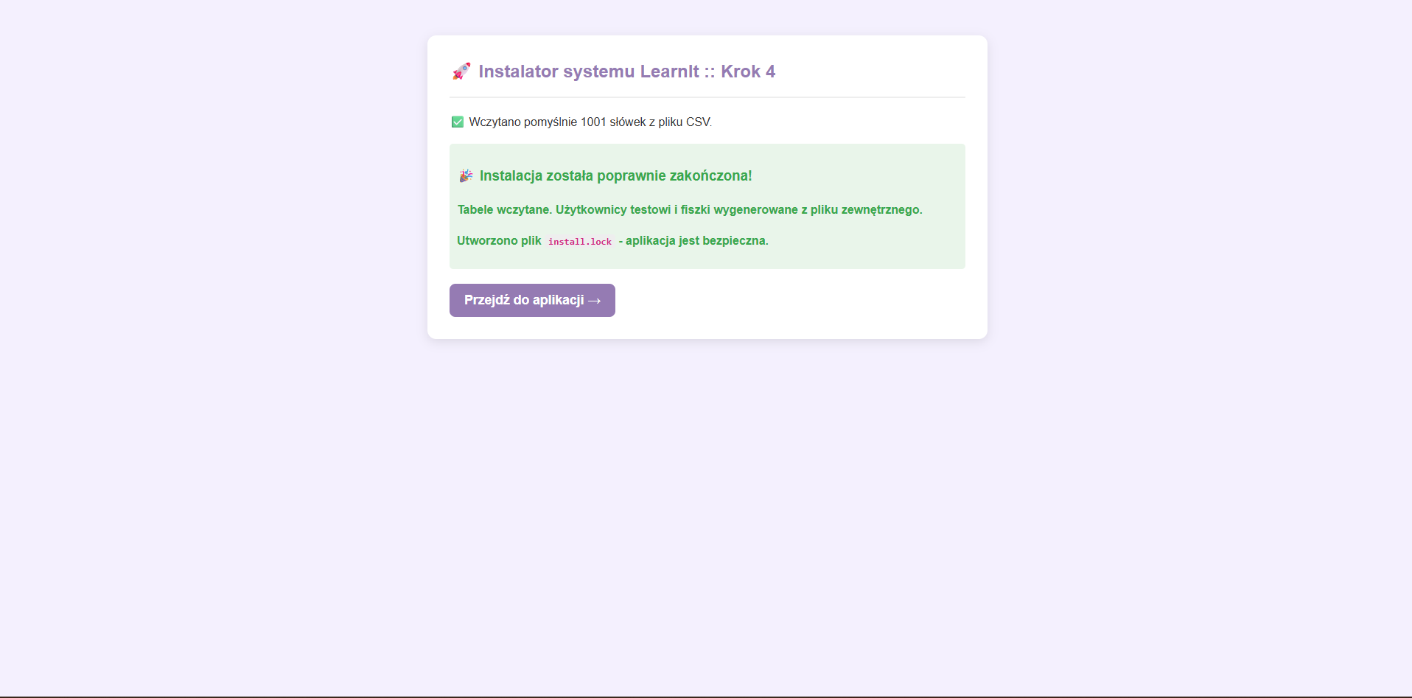

INSTRUKCJA UŻYTKOWNIKA
1. Opis głównego interfejsu
Po wejściu na stronę główną (Kokpit), na górnym pasku nawigacyjnym znajdują się linki umożliwiające szybką nawigację:
- Logo / Strona Główna – powrót do kokpitu z niedawno przeglądanymi materiałami.
- Fiszki – przechodzenie do ogólnosystemowej wyszukiwarki zestawów społeczności.
- Witaj, [Imię] – bezpośrednie przejście do zarządzania profilem i własnymi zestawami.
- Zaloguj / Wyloguj – panel autoryzacji.
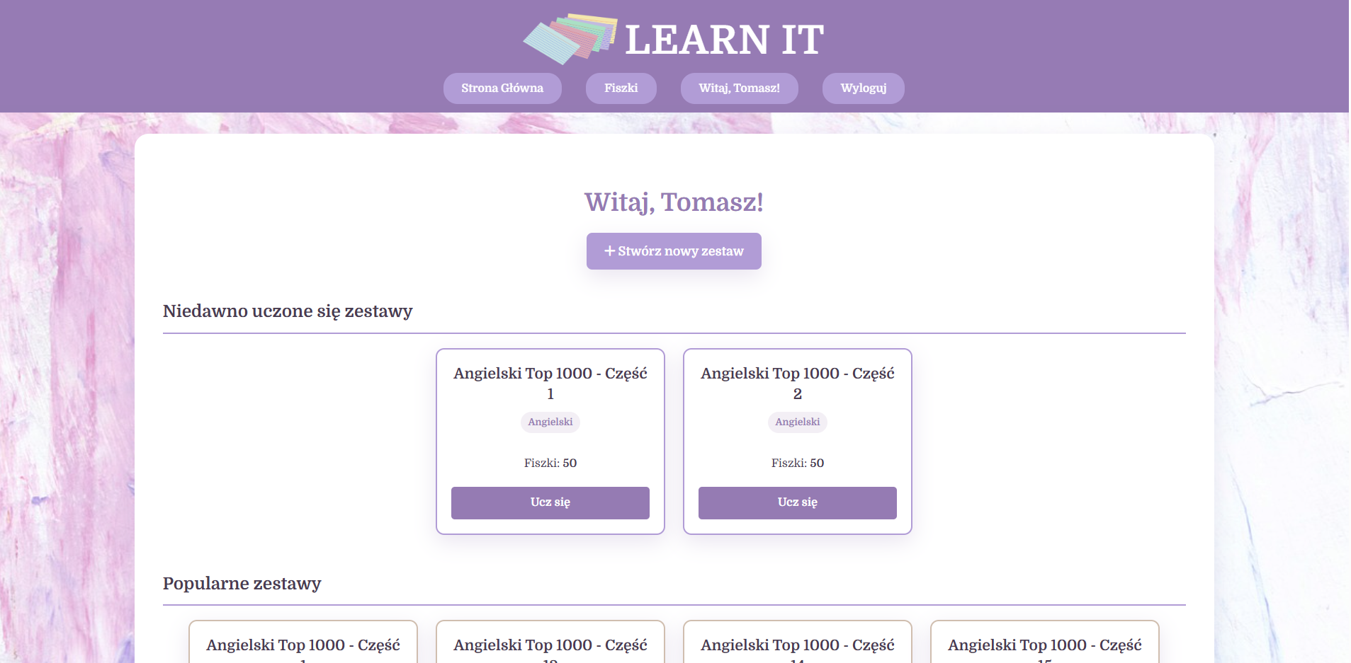
2. Rejestracja i logowanie do systemu
- Kliknij przycisk "Zaloguj" w górnym prawym rogu.
- Jeżeli nie posiadasz konta, kliknij link "Zarejestruj się tutaj" poniżej formularza.
- Wypełnij wymagane pola (Login, E-mail, Hasło). Pola takie jak Imię, Nazwisko czy Telefon są opcjonalne.
- Po zatwierdzeniu zostaniesz przeniesiony na stronę logowania. Wprowadź swoje dane, aby przejść do Kokpitu.
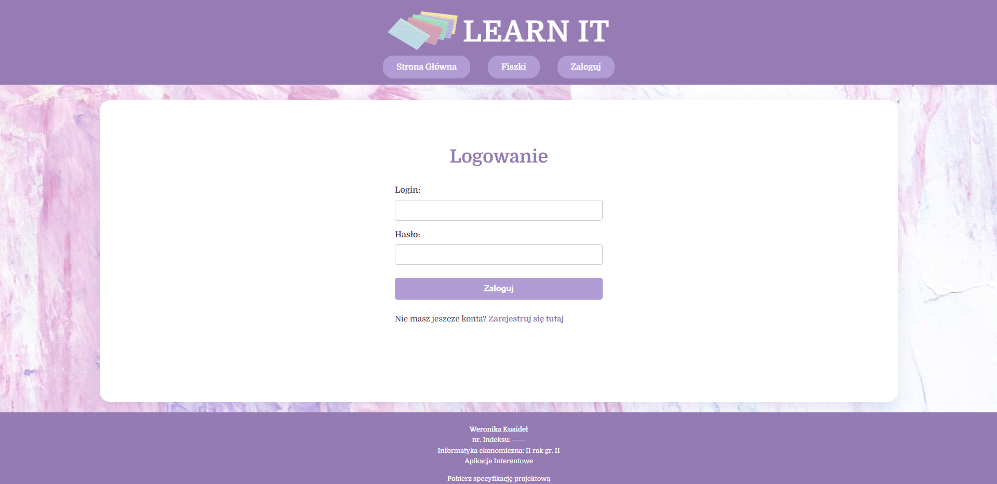
3. Tworzenie własnego zestawu fiszek
- Będąc zalogowanym, na stronie głównej kliknij fioletowy przycisk "+ Stwórz nowy zestaw".
- Zostaniesz przeniesiony do formularza, gdzie musisz podać tytuł, wybrać kategorię językową z rozwijanej listy i (opcjonalnie) dodać krótki opis. Kliknij "Utwórz zestaw".
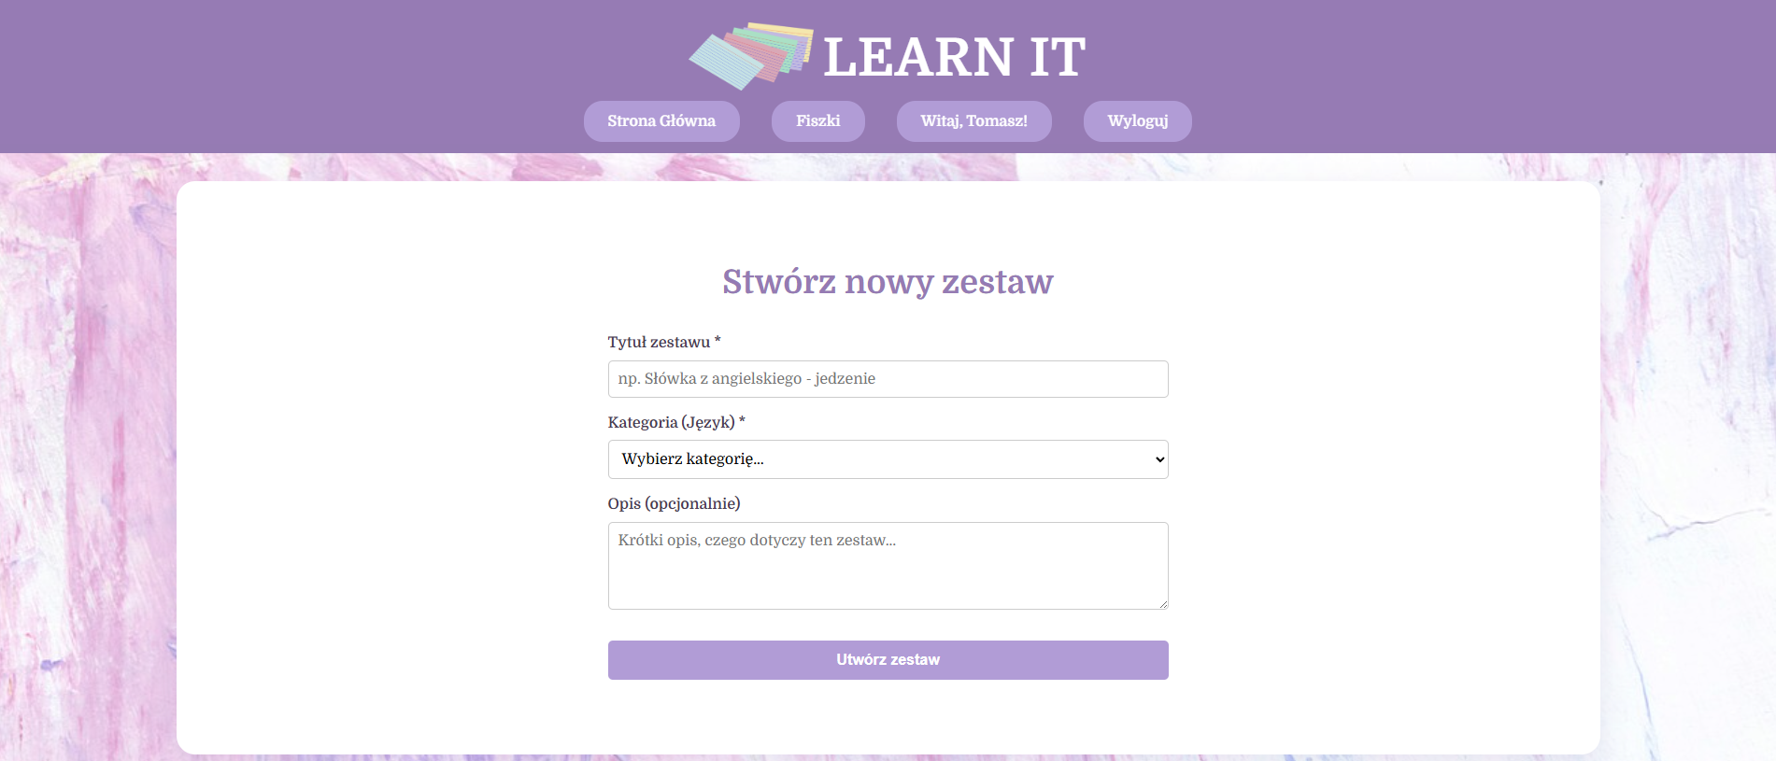
- Nastąpi automatyczne przejście do trybu edycji. W białym okienku po lewej stronie możesz wpisać Pojęcie oraz jego Definicję. Kliknij "Dodaj do zestawu".
- Dodane fiszki pojawią się w formie kafelków obok. Używając przycisków na kafelkach, w dowolnym momencie możesz poprawić literówkę (Edytuj) lub usunąć fiszkę (Usuń).
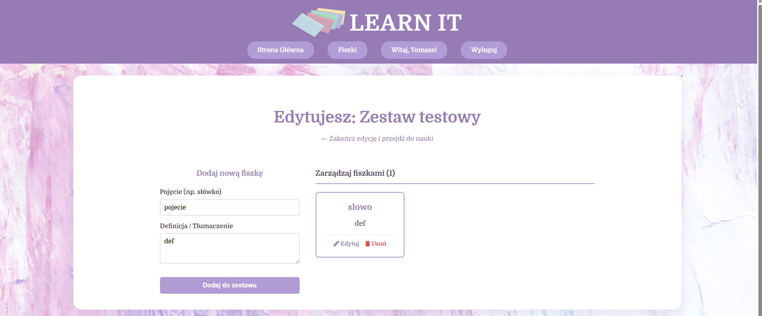
4. Nauka za pomocą interaktywnych trybów
Po wejściu w dowolny zestaw, system oddaje do dyspozycji interaktywne formy przyswajania wiedzy.
- Przeglądanie (Fiszki standardowe): Wyświetla wirtualne karty. Kliknięcie lewym przyciskiem myszy na kartę odwraca ją (pokazując definicję z drugiej strony). Użytkownik sam zaznacza, czy opanował słówko (Umiem), czy karta ma wrócić do puli oczekujących (Nie umiem). Dostępna jest opcja losowej kolejności kart.
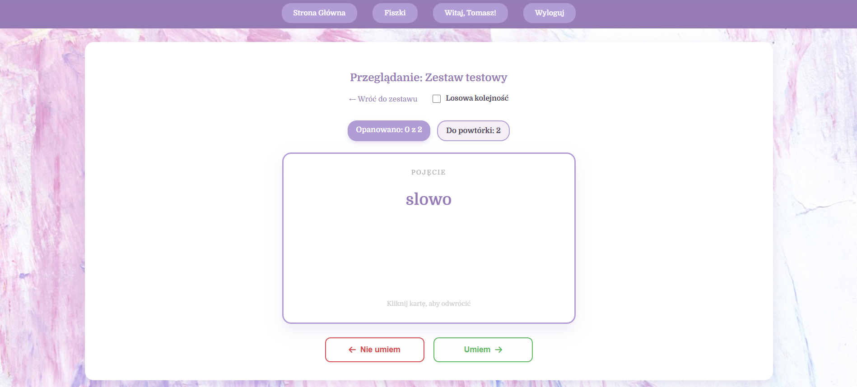
- Pisanie: Ekran wyświetla definicję, a zadaniem użytkownika jest bezbłędne wpisanie odpowiadającego mu pojęcia w pole tekstowe. W przypadku błędu, system wskaże prawidłową odpowiedź i przesunie pytanie na koniec kolejki.
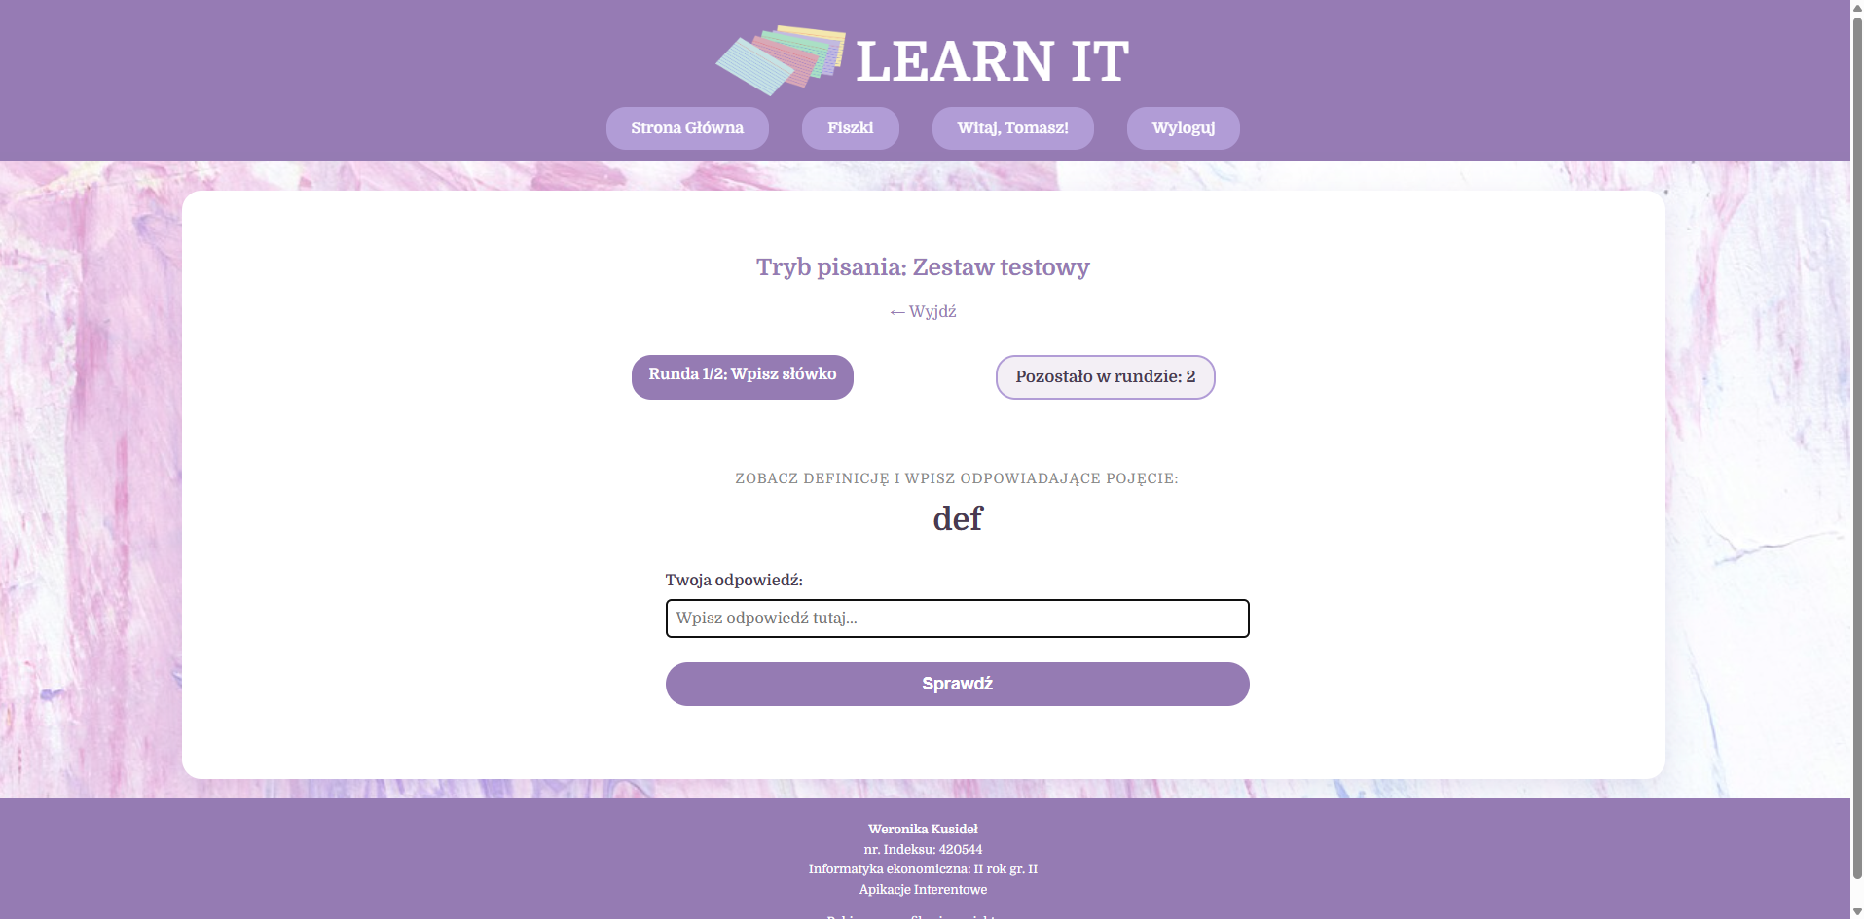
5. Zarządzanie profilem i resetowanie danych
- Kliknij w swoje Imię na pasku nawigacyjnym na górze ekranu.
- W sekcji "Edytuj dane profilu" możesz w każdej chwili zaktualizować swoje nazwisko lub telefon.
- Z tego poziomu zyskujesz również pełny podgląd wszystkich swoich prywatnych zestawów w dolnej sekcji. Klikając czerwoną ikonę kosza, trwale usuwasz cały zestaw z systemu. Wymagane jest zatwierdzenie komunikatu bezpieczeństwa w wyskakującym okienku przeglądarki.
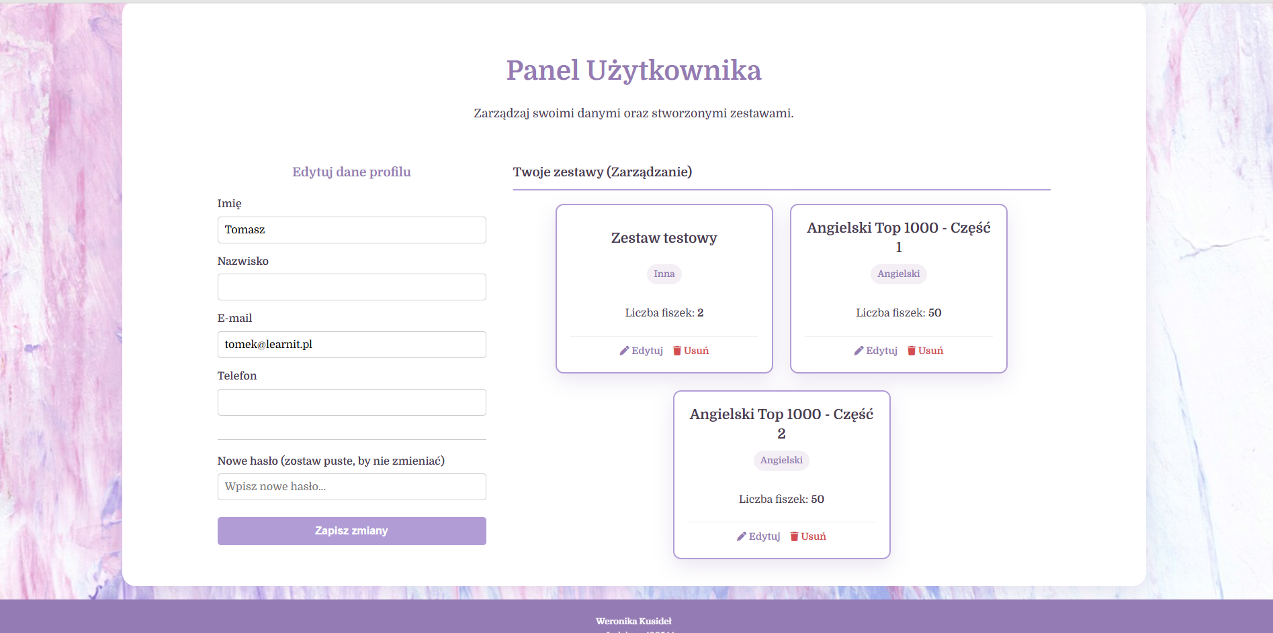

Klauzula dotycząca wykorzystania Sztucznej Inteligencji
W pracy wykorzystano narzędzie sztucznej inteligencji Gemini (gemini.google.com) do wsparcia procesu kodowania skryptów w języku PHP, HTML, CSS i JS, wygenerowania zoptymalizowanych zapytań bazodanowych SQL, opracowania schematu instalatora kroków oraz pomocy w przygotowaniu struktury niniejszej dokumentacji projektowej i schematu bazy danych [data dostępu: 11.06.2026]. Użyte instrukcje:
- "[Wklejony kod pliku fiszki.php] jak tu zmienić by wyswietlao sie 10 zestawów"
- "no dobra a da się tak zrobić, by przy pierwszym wejściu na strone ładował się plik inatsall czy jak to zrobić by nie pisywać fizycznie /install.php"
- "[Wklejone długie wymagania projektowe, zasady AI z UŁ oraz kod instalatora od prowadzącego] w następnyej wiadomości podeśle ci moje pliki i sprawdzisz ich zwartość i zgodnie z tymi wymogami, teraz jednak zróbmy check liste do dokumentacji projektowej" (dołączony zrzut ekranu instalatora image_d8eda5.png)
- "czy to jest zgodne z moją bazą danych?" (dołączony schemat bazy schemat_bazy_fiszki.drawio.svg)
- "cały czas nie chce się polączyć i się ładuje" (dołączony zrzut ekranu z wczytującą się stroną)
- "Mam problem z układem kasetek zestawów na stronie głównej. Przy sztywnej liczbie kolumn na średnich monitorach ostatnia karta ląduje samotnie w nowym rzędzie po lewej stronie i wygląda niesymetrycznie. Napisz kod CSS dla .sets-grid i .set-card z użyciem Flexboxa i justify-content: center. Chcę, aby karty miały szerokość bazową 220px, maksymalną 280px i automatycznie dopasowywały się do ekranu, a samotne kafelki na dole były estetycznie wyśrodkowane."
- „Jak zrobić animacje przekładnia fiszki”
- „Popraw ten kod aby był bardziej spójny, szybszy i zgodny z wymaganiami”(dołączono różne pliki z tym samy zapytaniek)
- „Okej, opisz mi do tej bazy danych jakie wartości mają dane pola w tabeli (INT, VARCHAR, TEXT itp.) oraz referencje oraz inne istotne informacje, które powinny być w mojej dokumentacji końcowej.”
- „[Załączono surową listę 1000 słów angielsko-polskich]. Przerobisz mi tę listę na poprawny plik slowka.csv, używając średnika jako separatora, tak aby instalator poprawnie odczytywał definicje zawierające przecinki?”
- „Cały czas nie chce się połączyć i się ładuje w nieskończoność na tym ekranie. [Załączono zrzut ekranu install.php z Kroku 1]. Co może być przyczyną i jak to naprawić w środowisku XAMPP?”
- „Napisz mi kod css do tego by był spojny z kolorystyką”
- Jak zrobić płynną animację 3D obracania (flip) wirtualnej karty podczas kliknięcia w trybie przeglądania fiszek, korzystając wyłącznie z czystego CSS i JavaScriptu?”
- „Stwórz logikę mechanizmu nauki w JavaScript opartą na tablicy obiektów przekazanej z PHP. Chcę, aby nauka była podzielona na dwie rundy (runda 1: użytkownik widzi definicję i musi wpisać pojęcie; runda 2: użytkownik widzi pojęcie i musi wpisać pełną definicję). Napisz funkcję ustawPytanie(), która pobiera element z puli, dynamicznie aktualizuje liczniki pozostałych słówek w HTML oraz obsługuje przejście do ekranu końcowego, gdy pula słówek spadnie do zera.”

